# Bases de dades

El gestor de bases de dades es el Microsoft sql server 2000 i el gestor d’anàlisi OLAP serà el Microsoft OLAP Services 2000.

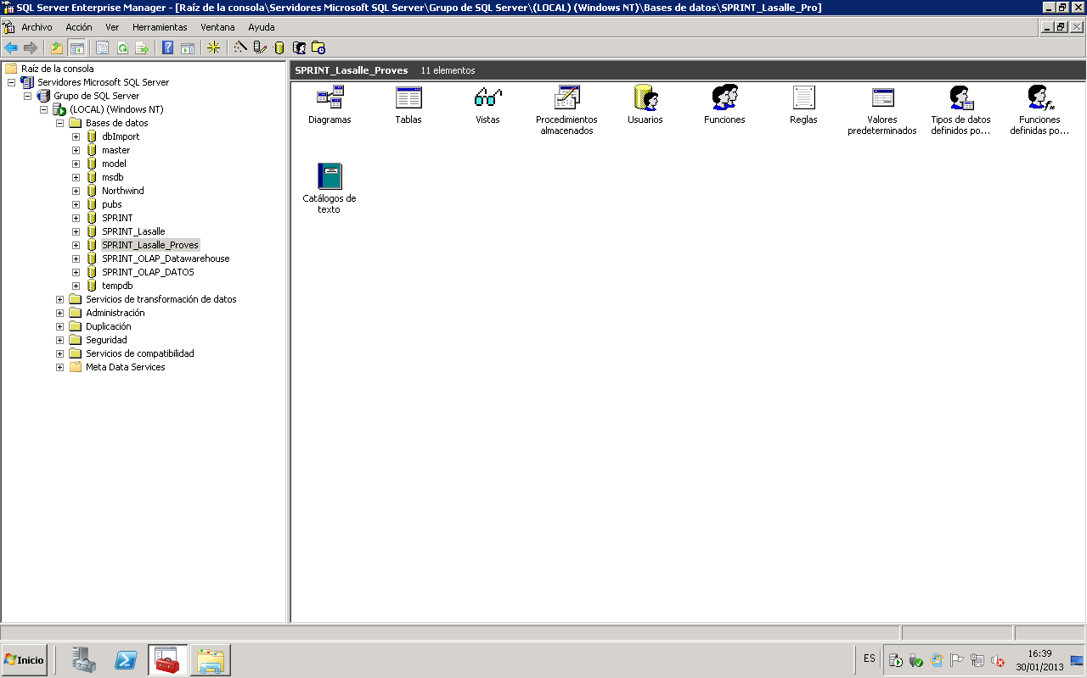

Les bases de dades existents en relació amb l’aplicatiu SPRINT son:

* **SPRINT**, base de dades amb la configuració dels dos entorns de treball (Proves i producció)
* **SPRINT_Lasalle**, base de dades de producció.
* **SPRINT_Lasalle_Proves**, base de dades de prova
* **SPRINT_OLAP_Datawarehouse**, base de dades on es crea el datawarehouse pel OLAP de Proves.
* **SPRINT_OLAP_DATOS**, base de dades on es crea el datawarehouse pel OLAP de Proves.

Aquestes bases de dades es componen fonamentalment de 2 arxius:

* ***Data***, on tindrem les dades pròpies de l’aplicació. Aquest arxiu té l’extensió *MDF*.
* ***Log***, on s’emagatzema les transaccions fetes a la base de dades i que ens permet recuperar estats anteriors de la mateixa. Aquest arxiu té l’extensió LDF.

Avís: Cap d’aquest arxius deu ser mai esborrat.

Aquest arxius estan a 30/01/2013 enmagatzemats a la ruta “*E:\copia_datos_originales\Data*”.

# Aplicació

L’aplicació està al directori “*E:\SPRINT*”, a la carpeta “*E:\SPRINT Version Repository*” trobarem totes les versions que s’han desenvolupat de SPRINT per satisfer les necessitats d’implantació.

Avís: qualsevol modificació en aquests directoris danyarà el funcionament de l’aplicació SPRINT.

# Gestor d’aplicacions

La distribució de l’aplicació a la xarxa es fa amb el gestor d’aplicacions *Internet Information Services* (IIS).

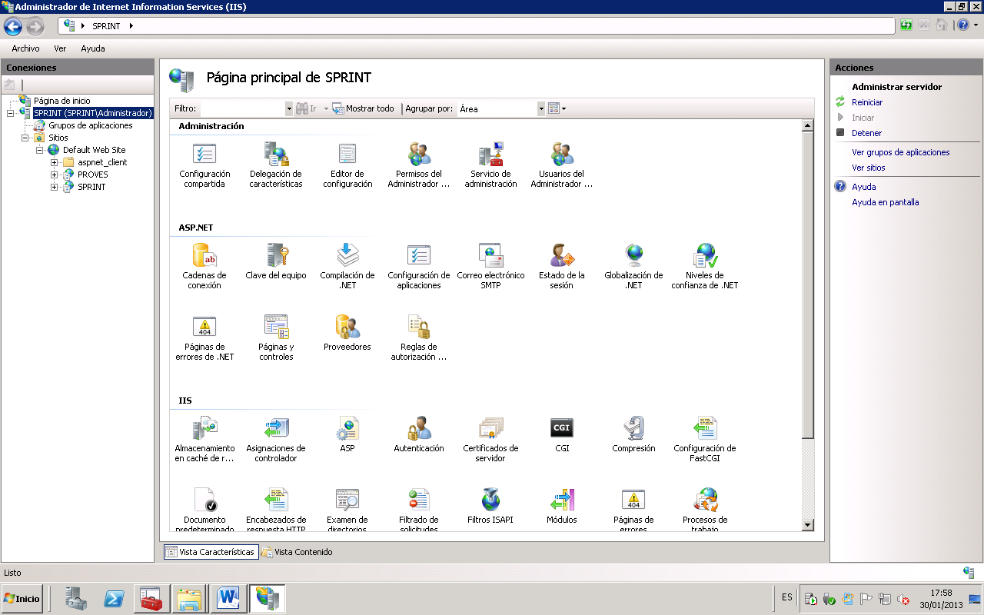

Actualment s’estan executant 2 instàncies, “PROVES” i “SPRINT”, que ens permet accedir a cadascun dels entorns desenvolupats respectivament.

Avís: Les dues instancies utilitzen el mateix codi.

# Exportació i Importació de dades

Per realitzar aquestes tasques s’han desenvolupat dins de Microsoft SQL Server els paquets d’interconexió de dades DTS.

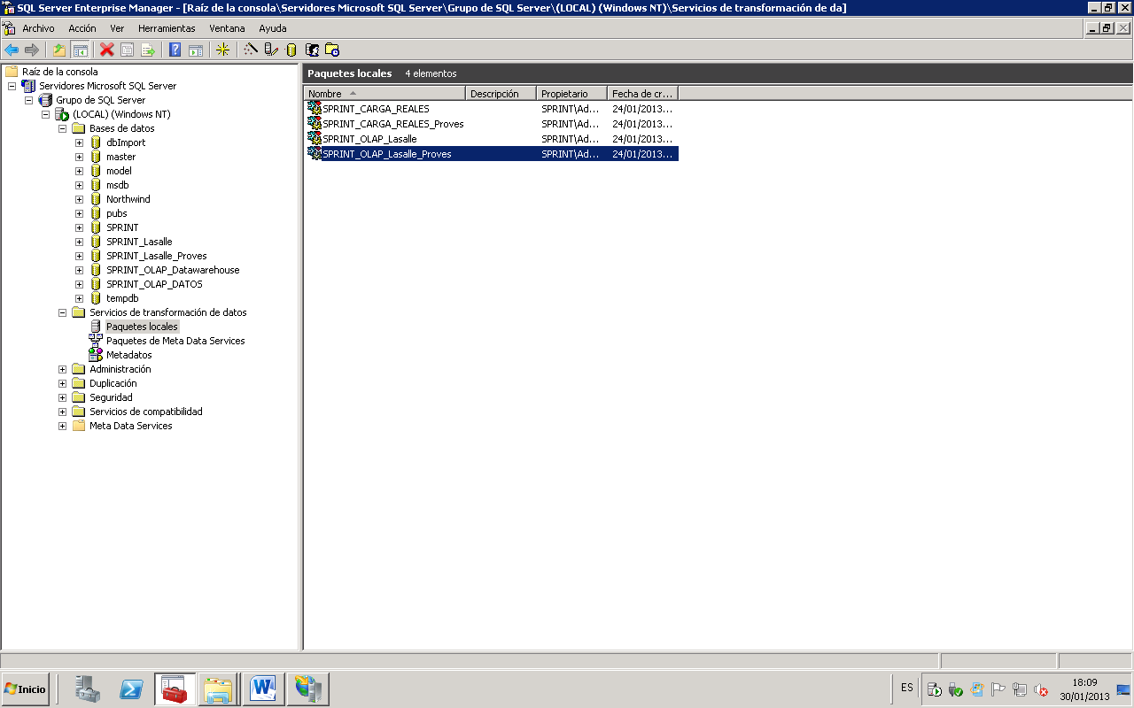

Els paquets d’interconexió de dades son:

* **SPRINT_CARGA_REALES**, aquest paquet carrega les dades reals al sistema SPRINT en producció.
* **SPRINT_CARGA_REALES_Proves**, aquest paquet carrega les dades de prova per al entorn Proves.
* **SPRINT_OLAP_Lasalle**, aquest paquet realitza l’exportació als cubs OLAP de l’entorn de producció per al posterior anàlisi.
* **SPRINT_OLAP_Lasalle_Proves**, aquest paquet realitza l’exportació als cubs OLAP de l’entorn de Proves per al posterior anàlisi.